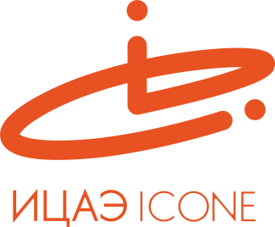

ИНФОРМАЦИОННЫЙ ЦЕНТР АТОМНОЙ ЭНЕРГИИ
214000, г. Смоленск, ул. Пржевальского, 4; тел. (4812) 68-30-85
www.smolensk.myatom.ru e-mail: smolensk@myatom.ru

Крыло бабочки, рождение снежинки или что может микроскоп
24 января гостями Информационного центра по атомной энергии (ИЦАЭ) стали дети и взрослые смоленского социально-реабилитационного центра «Вишенки».
В рамках проекта «Радость – детям!» сотрудники центра подготовили для них специальную январскую программу. Воспитанники «Вишенок» узнали о новых технологиях, благодаря которым ученые выращивают искусственный снег. Кроме того, они узнали, как законы физики помогают создать «правильную» зимнюю одежду и не замерзнуть в холодное время года.
С помощью микроскопов «вишенки» открыли для себя микромир и узнали, что существуют микроскопы наноуровня, благодаря которым ученые смогли увидеть, как рождается снежинка. А с помощью микроскопа, который находится в ИЦАЭ, гости центра рассмотрели насекомых и даже попытались определить, кому принадлежит та или иная конечность. Например, они без труда распознали челюсть пчелы, а вот крыло бабочки и «ножка» комара остались неузнанными.
И дети, и взрослые ушли, наполненные новыми знаниями и надеждами на интересные познавательные встречи в новом году.
